Форма № 2
Реестр фотографий мест (площадок) накопления твердых коммунальных отходов на территории муниципального образования Игоревского сельского поселения Холм-Жирковского района Смоленской области

1. | 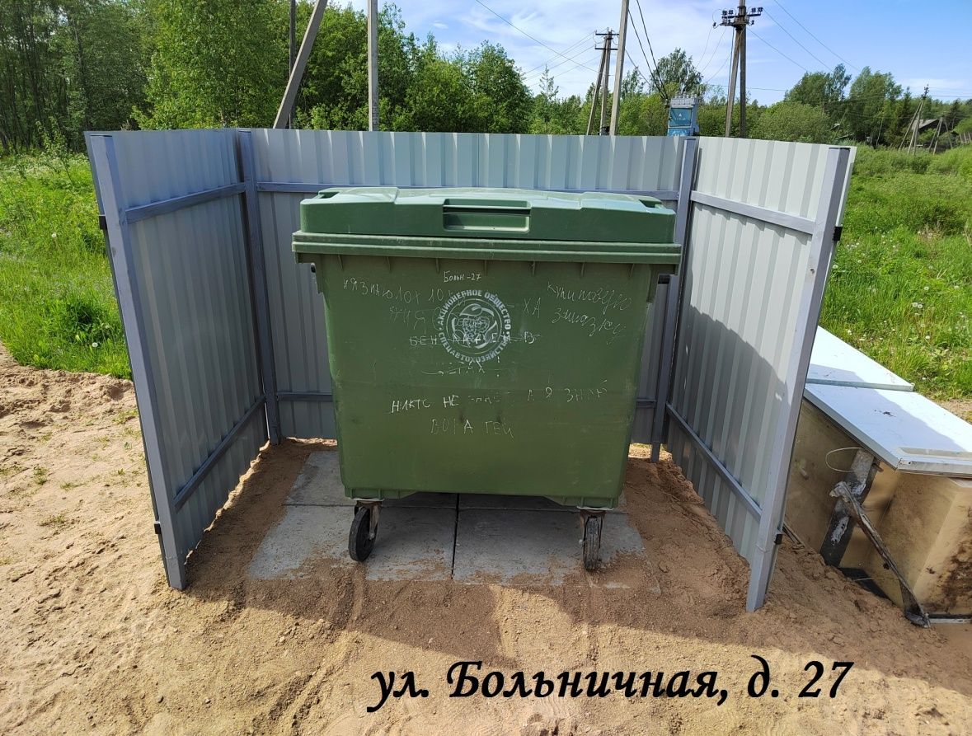
 | ул. Больничная, 27

2. | 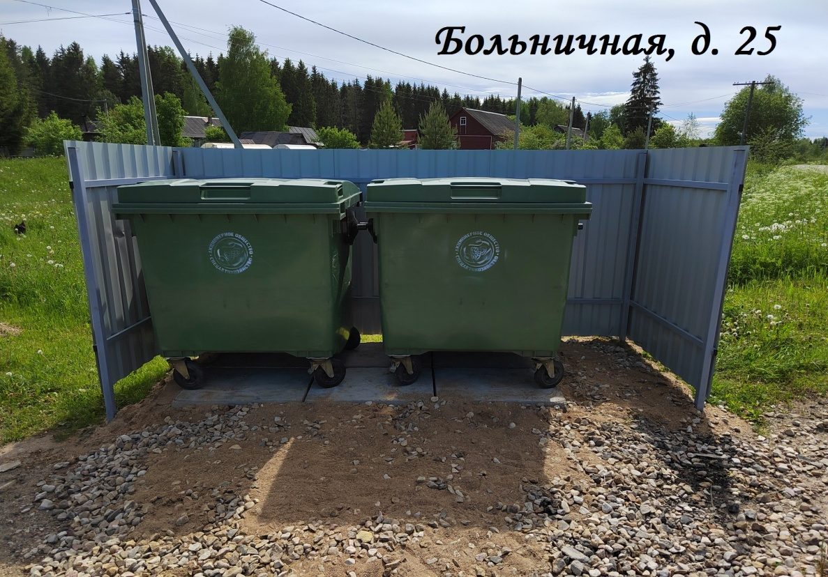
 | Больничная, 25

3. | 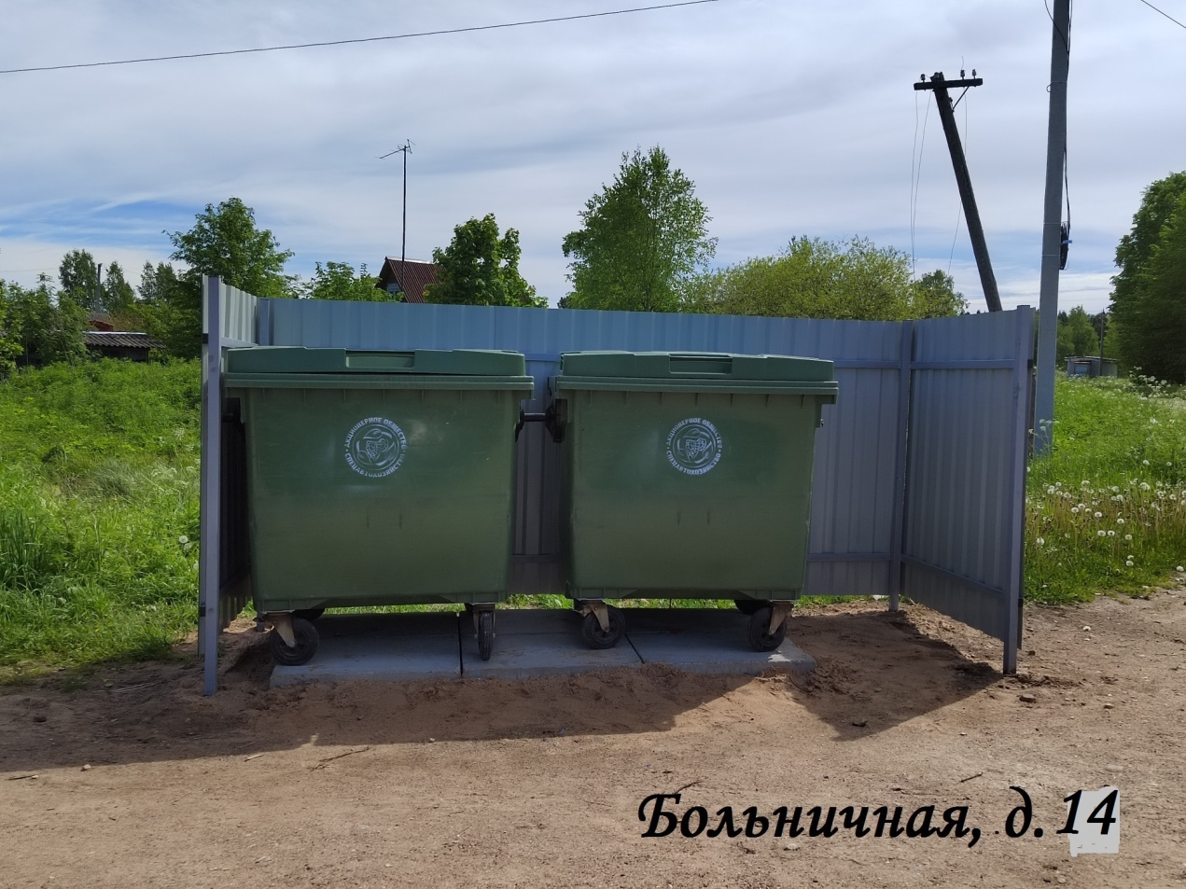
 | Больничная, 14

4. | 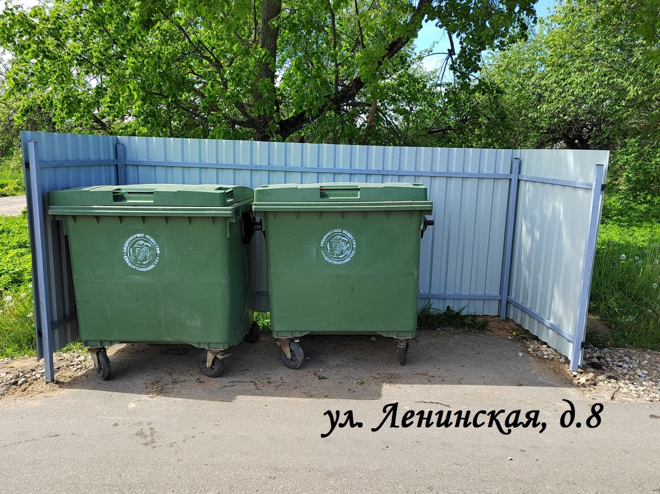
 | Ленинская, 8

5. | 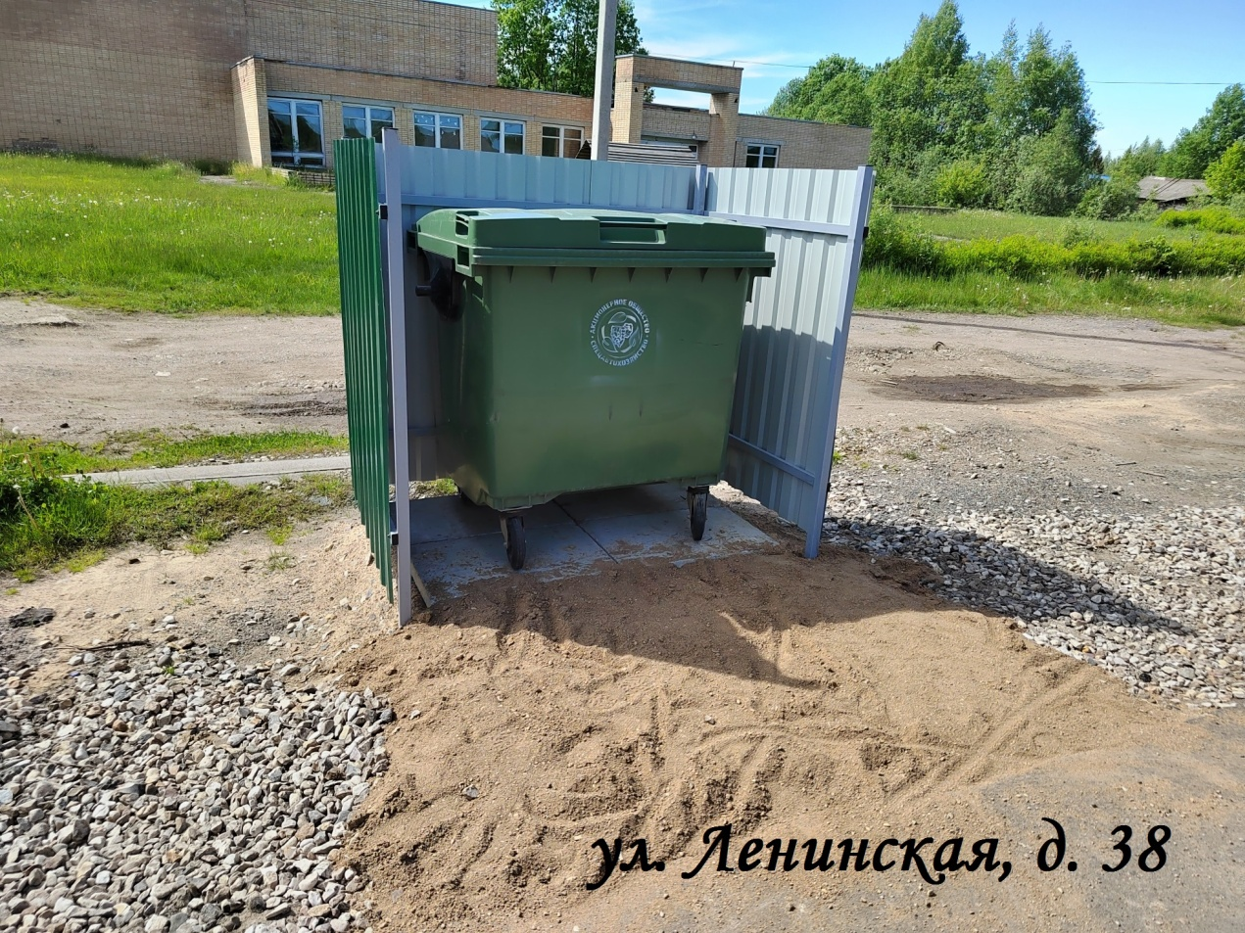
 | Ленинская, 38

6. | 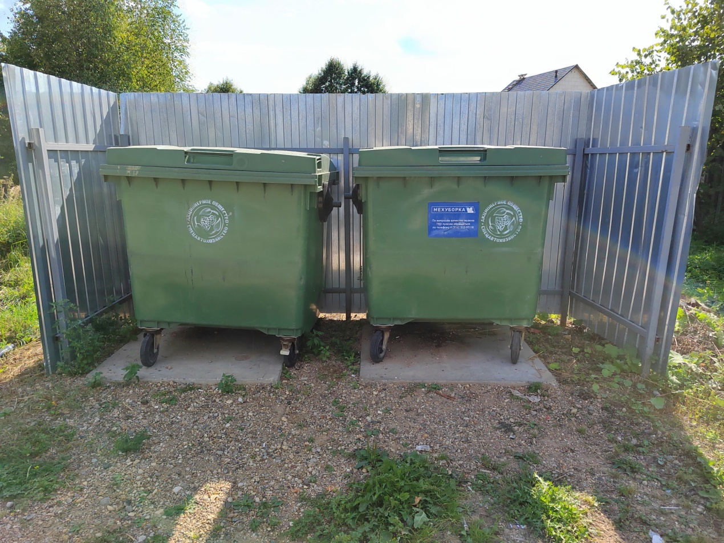
 | Ленинская, д. 52

7. | 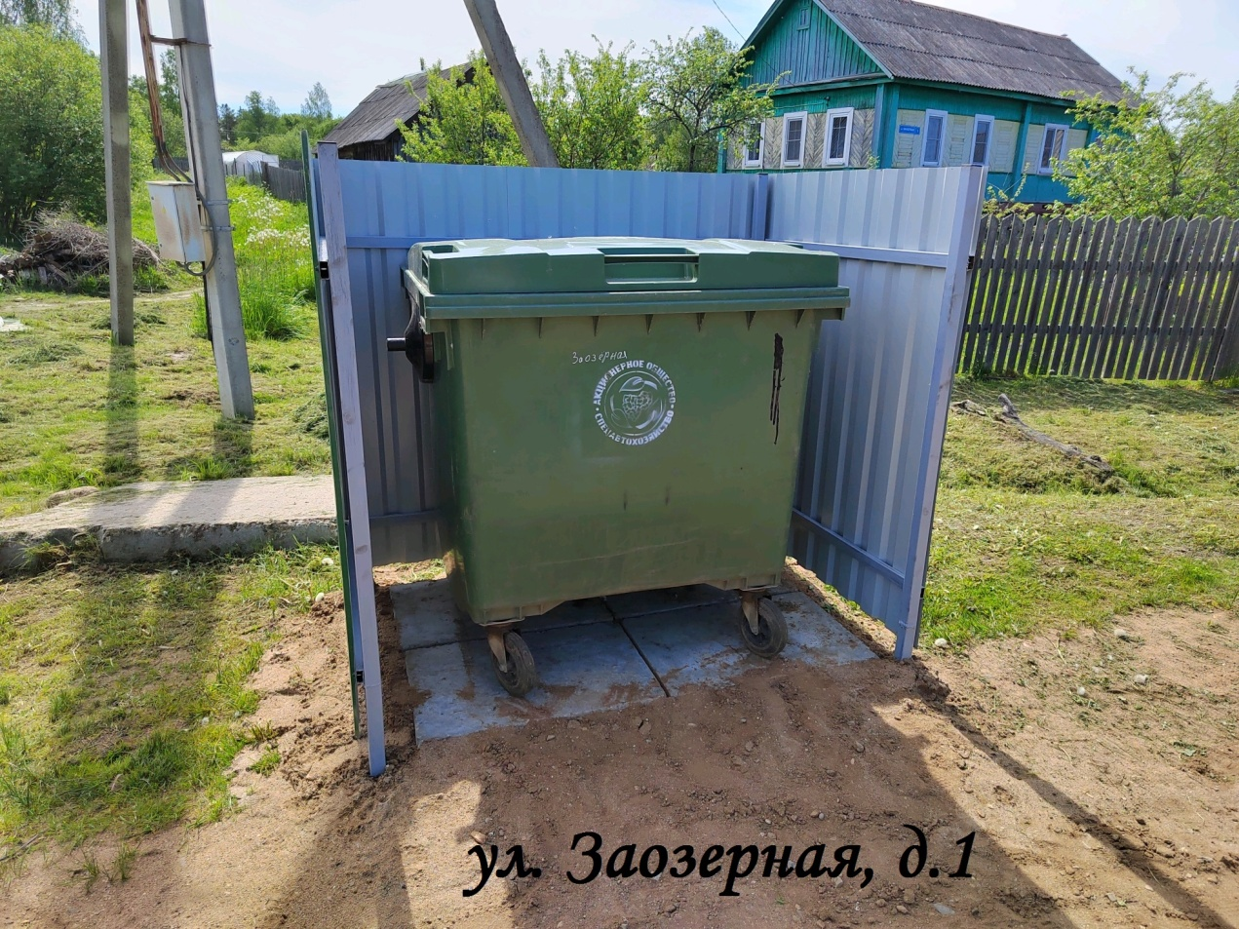Фото
 | Заозерная, 1

8. | 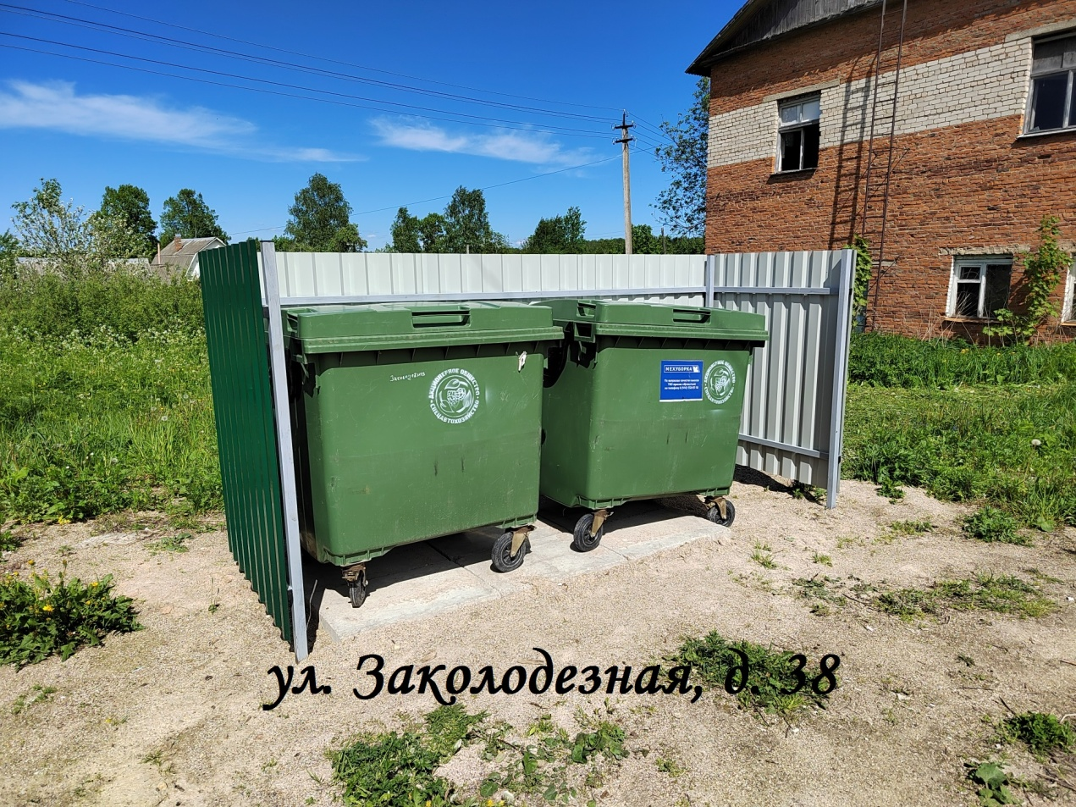
 | Заколодезная, 38

9. | 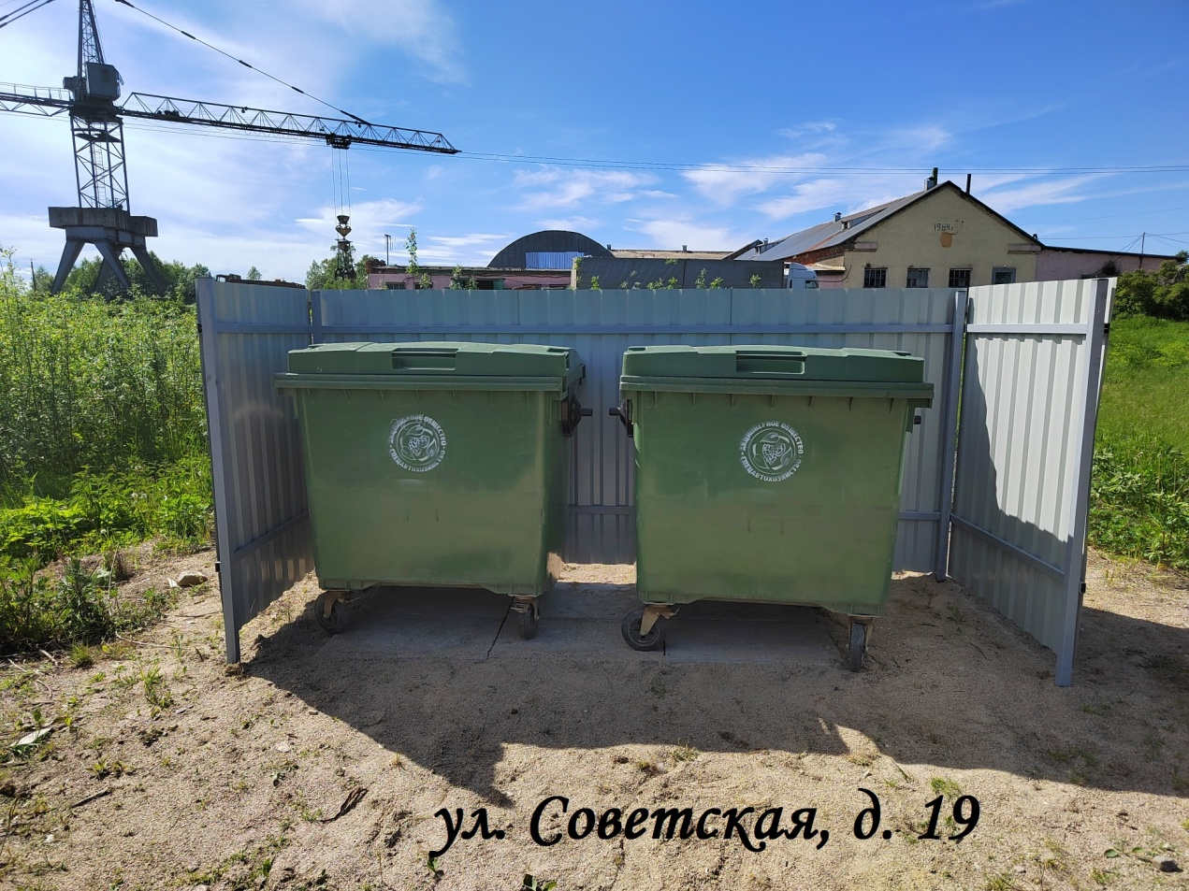
 | Советская, д.19

10 | 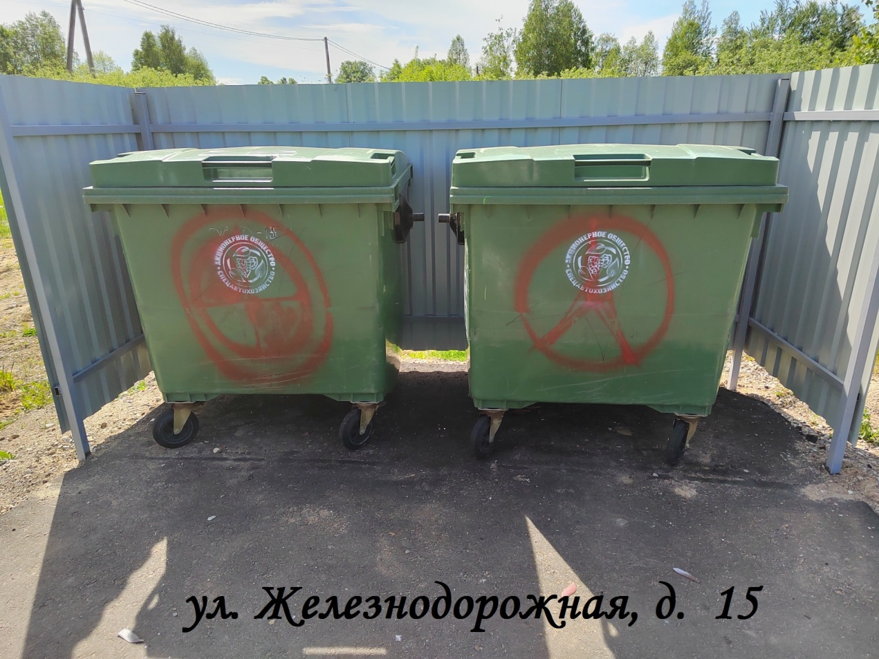
 | Железнодорожная, д. 15

11 | 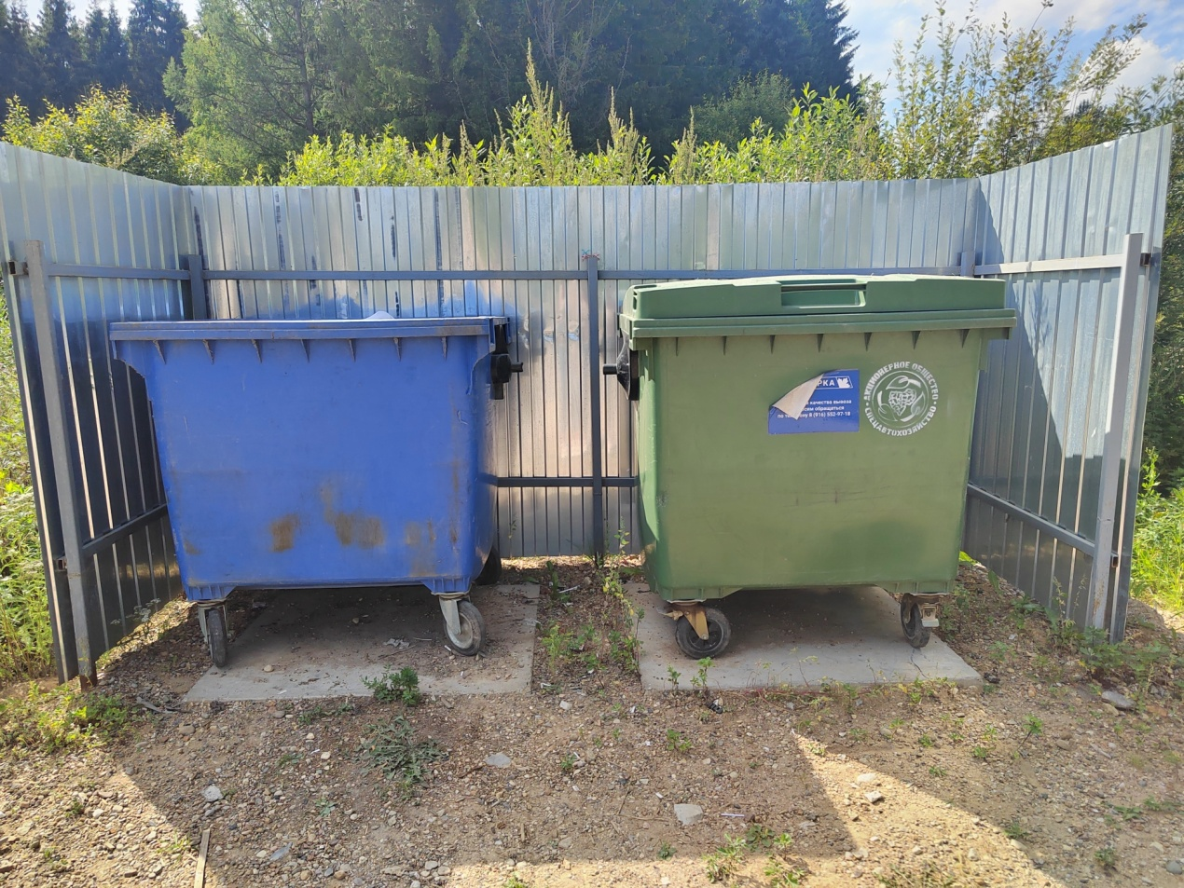
 | Ул. Новая, ул. Строительная (перекресток)

12 | 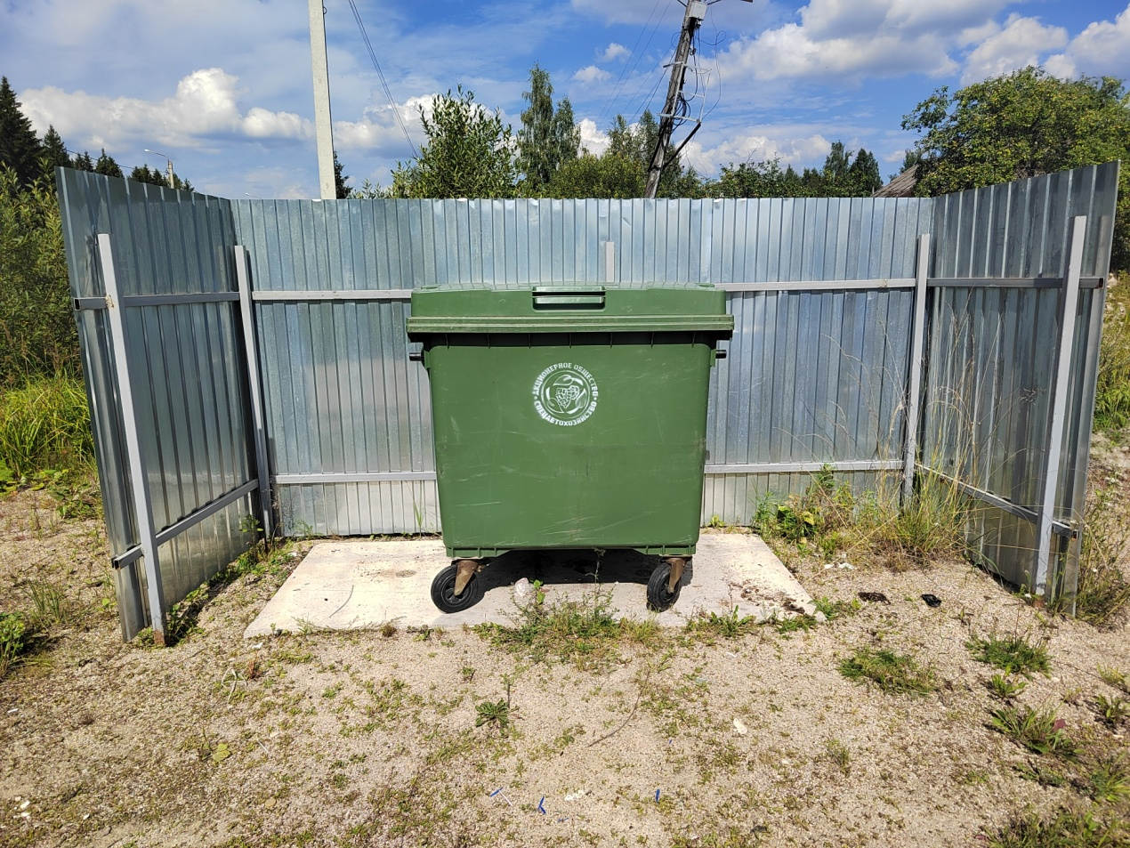
 | Ул. Новая, д. 14

13 | 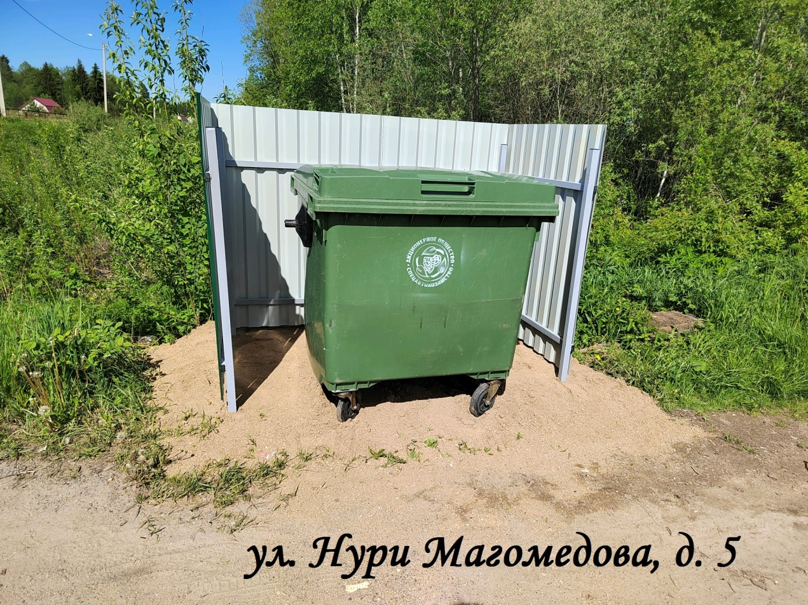
 | Ул. Нури Магомедова, д. 5

14 | 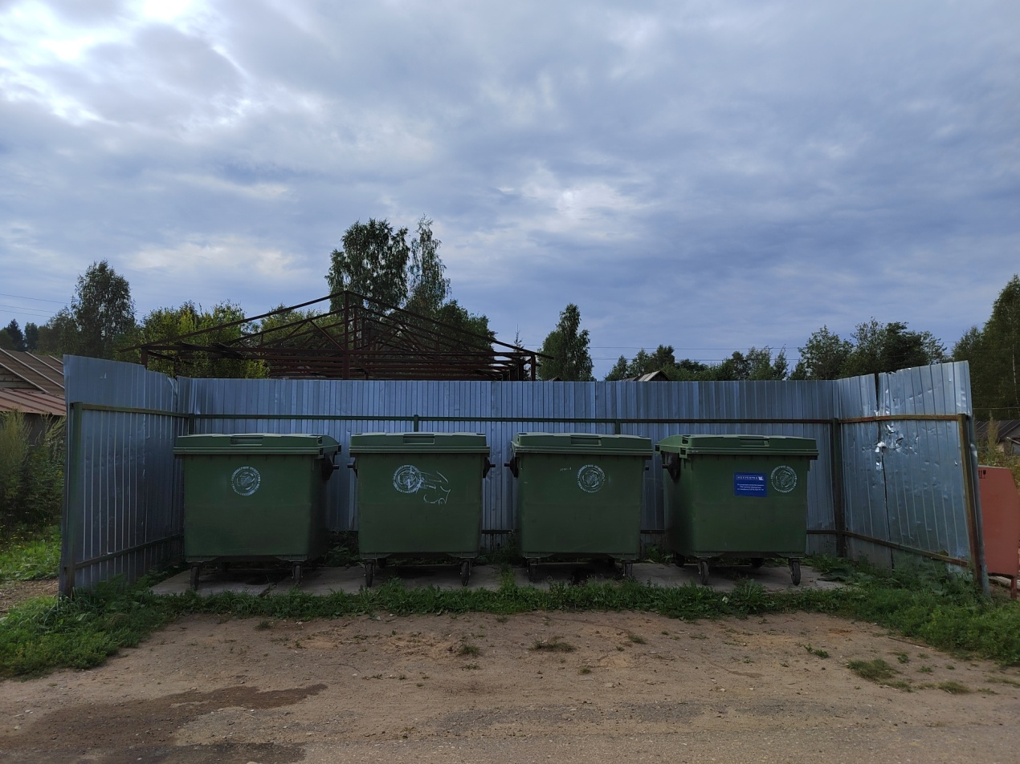
 | Ул. Южная, д. 7

15 | 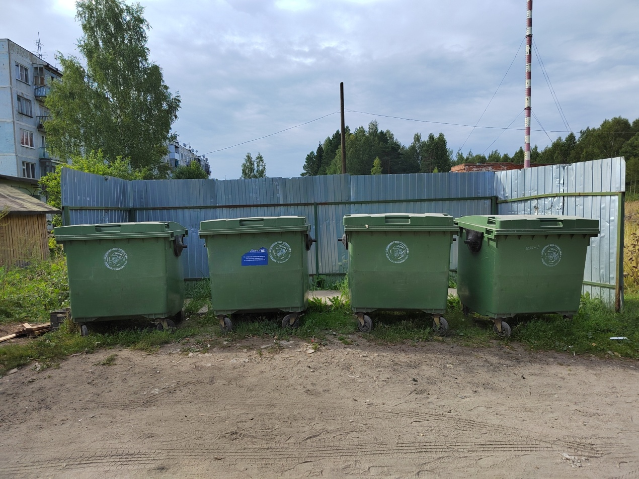
 | Ул. Южная, д. 9

16 | 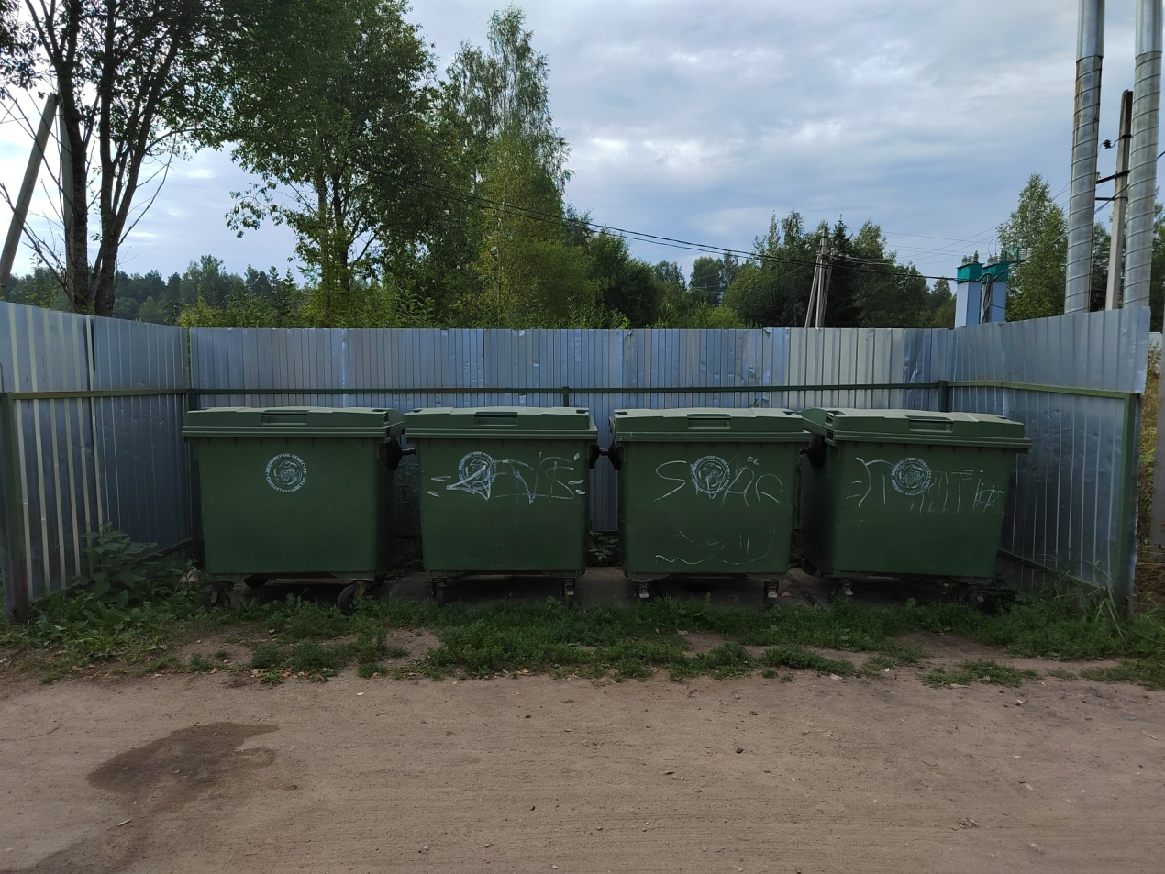
 | Ул. Южная, д. 10

17 | 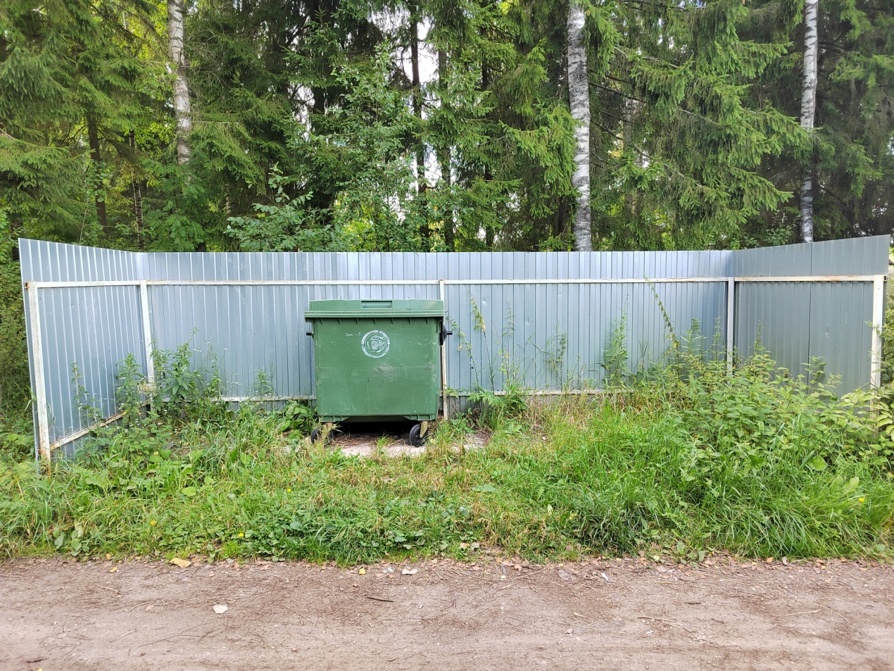
 | Ул. Горького, д. 26

18 | 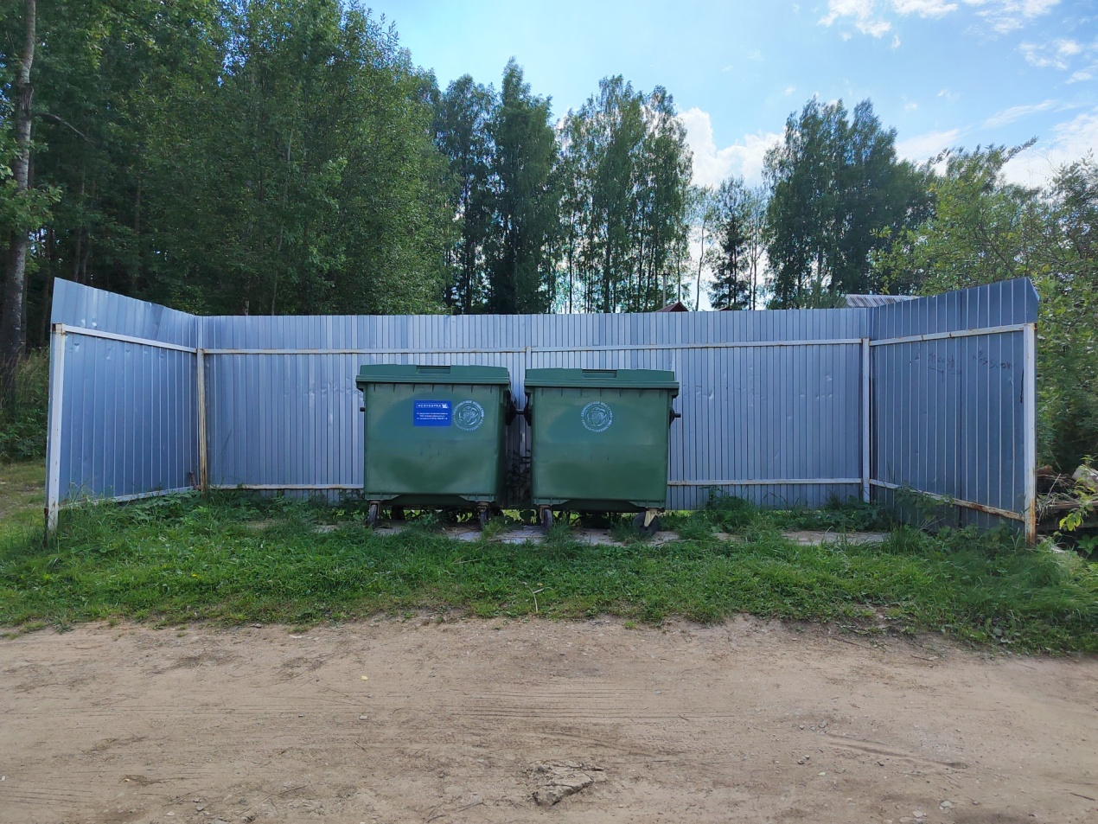
 | Ул. Горького, д. 24

19 | 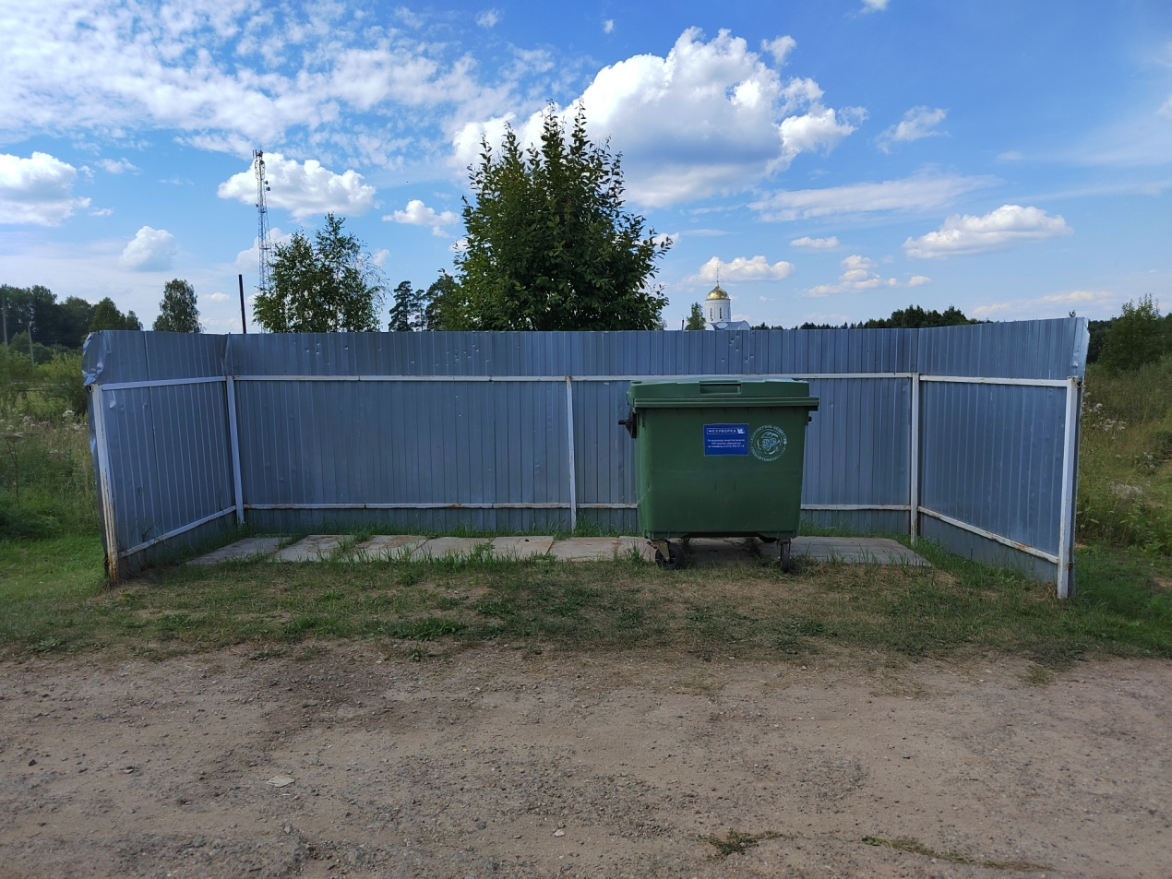
 | Ул. Горького, д. 17

